OGŁOSZENIE
Enea Połaniec S.A. OGŁASZA PRZETARG
na zakup balonu reklamowego podświetlanego

- Przedmiotem zamówienia jest zakup z dostawą do siedziby Zamawiającego pneumatyki wraz nadrukiem logo:
  - Balon reklamowy podświetlany wodo i mrozo-odporny – 10 m wysokości, granatowy z białym logo (wyposażenie: wentylator, haki i linki mocujące, torba do transportu). Zasilanie 230V. Ilość 1szt. Przewód zasilający dł. min. 10m.
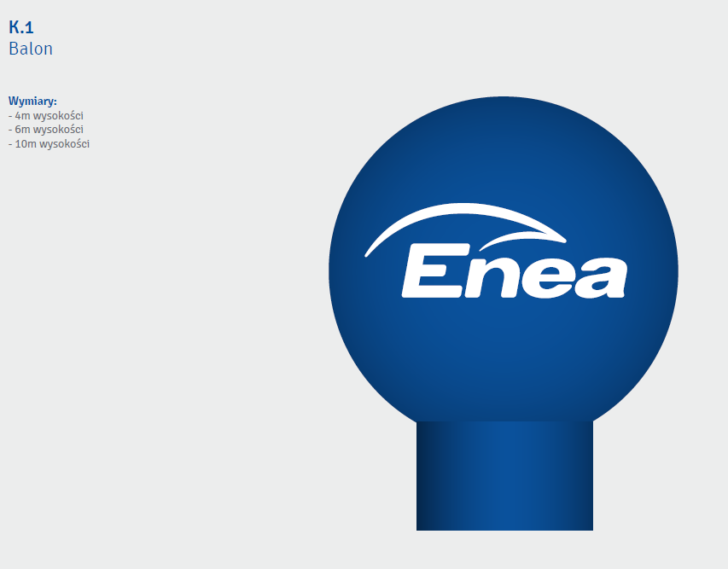
  - Pylon podświetlający wodo i mrozo-odporny – 10m wysokości, granatowy z białym logo (wyposażenie: wentylator, haki i linki mocujące, torba do transportu) . Zasilanie 230V. Ilość 1szt. Przewód zasilający dł. min. 10m.

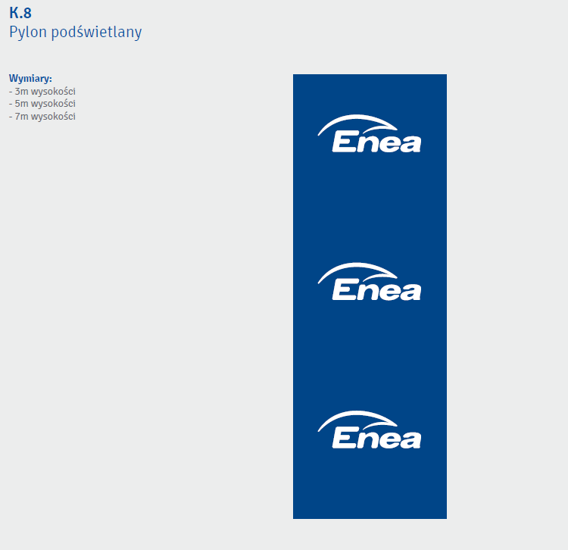

1.3 Namiot pneumatyczny wodo i mrozo- odporny – 6m x 6m granatowy z białym logo (wyposażenie: wentylator, haki i linki mocujące, torba do transportu). Zasilanie 230 V. Ilość 1 szt. Przewód zasilający dł. min. 10m

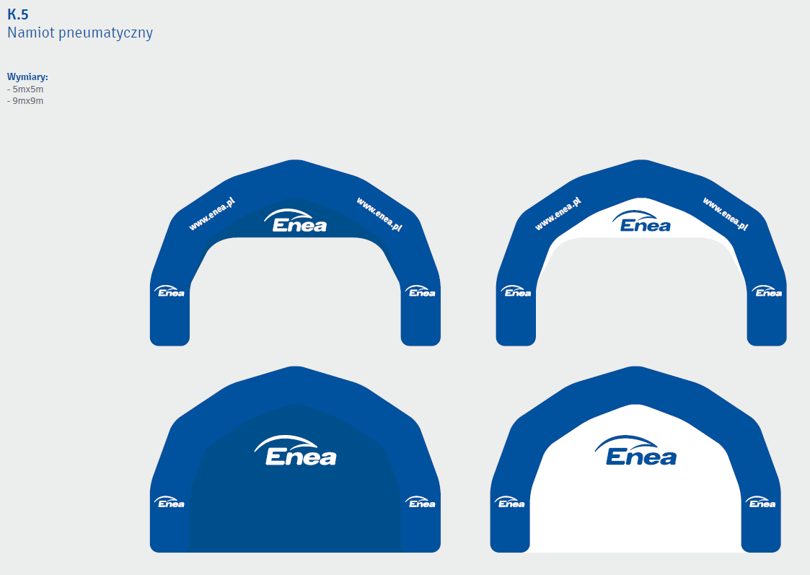

  - Brama pneumatyczna podświetlana wodo i mrozo odporna - 3 m x 8 m granatowa białe logotypy (wyposażenie: wentylator, haki i linki mocujące, torba do transportu). Zasilanie 230 V. Ilość 1 szt. Przewód zasilający dł. min. 10m

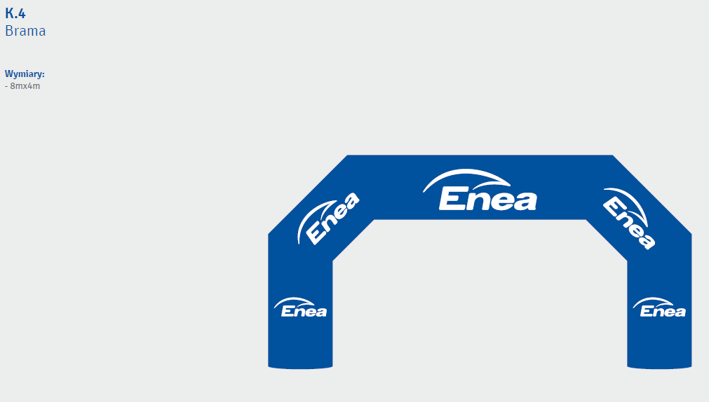

- Kolorystyka

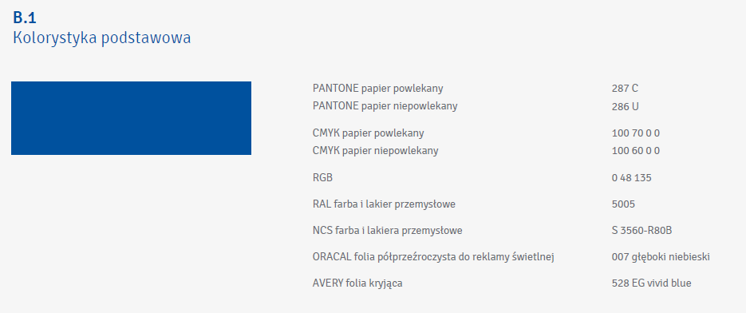

- Wykonawca jest zobowiązany przedstawić projekt rozmieszczenia logotypów w celu uzyskania akceptacji. Kolorystyka i logo firmy muszą być zgodne z CI ENEA.
- Dopuszcza się możliwość składania przez Wykonawcę tylko jednej oferty na całość zamówienia.
- Terminy dostawy: najpóźniej do 21 grudnia 2018 r.
- Miejsce i sposób składania ofert: wyłącznie drogą mailową na adres: teresa.gondek@enea.pl z informacją do wiadomości joanna.serafin-osmala@enea.pl
- Osoba do kontaktu w sprawach technicznych związanych z przedmiotem zamówienia: joanna.serafin-osmala@enea.pl tel. 15 865 6155
- Transport na koszt dostawcy.
- Oferta powinna zawierać:
  - Zakres dostaw wymienionych w pkt. od 1.1 do 1.4
  - Szczegółowy zakres cenowy dostaw wymienionych w pkt. od 1.1 do 1.4
  - Ceny ofertowe niezmienne do końca realizacji umowy.
  - Termin gwarancji.
  - Termin płatności faktur preferowany: 30 dni od daty otrzymania faktury.
  - Termin ważności oferty.
- Oferent ponosi wszystkie koszty związane ze sporządzeniem i przedłożeniem oferty.
- Oferty należy składać na adres e-mail: teresa.gondek@enea.pl z informacją do joanna.serafin-osmala@enea.pl – do dnia 30 listopada 2018 r. do godz. 12^{00.}
- Załącznikiem do niniejszego ogłoszenia jest wzór umowy stanowiący załącznik nr 1 do ogłoszenia. Warunki nie uregulowane w umowie są określone w Ogólnych Warunkach Zakupu Towarów i Usług publikowanych na stronie internetowej:
https://www.enea.pl/pl/grupaenea/o-grupie/spolkigrupyenea/polaniec/zamowienia/dokumenty
i będą stanowiły załącznik do umowy.
- Zamawiający zastrzega sobie prawo do przyjęcia lub odrzucenia oferty w każdym czasie przed zawarciem umowy, bez podejmowania tym samym jakiegokolwiek zobowiązania wobec dotkniętego tym oferenta, lub jakichkolwiek obowiązków informowania dotkniętego oferenta o podstawach do takiego działania.

Załącznik nr 1

Wzór oświadczenia wymaganego od wykonawcy w zakresie wypełnienia obowiązków informacyjnych przewidzianych w art. 13 lub art. 14 RODO

Oświadczam, że wypełniłem obowiązki informacyjne przewidziane w art. 13 lub art. 14 RODO1) wobec osób fizycznych, od których dane osobowe bezpośrednio lub pośrednio pozyskałem w celu złożenia oferty / udział w niniejszym postępowaniu.*

…………………………………………..
data i podpis uprawnionego
przedstawiciela Oferenta
)

______________________________

¹⁾ rozporządzenie Parlamentu Europejskiego i Rady (UE) 2016/679 z dnia 27 kwietnia 2016 r. w sprawie ochrony osób fizycznych w związku z przetwarzaniem danych osobowych i w sprawie swobodnego przepływu takich danych oraz uchylenia dyrektywy 95/46/WE (ogólne rozporządzenie o ochronie danych) (Dz. Urz. UE L 119 z 04.05.2016, str. 1).

* W przypadku gdy wykonawca nie przekazuje danych osobowych innych niż bezpośrednio jego dotyczących lub zachodzi wyłączenie stosowania obowiązku informacyjnego, stosownie do art. 13 ust. 4 lub art. 14 ust. 5 RODO treści oświadczenia wykonawca nie składa (usunięcie treści oświadczenia np. przez jego wykreślenie).

Załącznik nr 2
Klauzula informacyjna

Zgodnie z art. 13 i 14 ust. 1 i 2 Rozporządzenia Parlamentu Europejskiego i Rady (UE) 2016/679 z dnia 27 kwietnia 2016 r. w sprawie ochrony osób fizycznych w związku z przetwarzaniem danych osobowych w sprawie swobodnego przepływu takich danych oraz uchylenia dyrektury 95/45/WE (dalej: RODO), informujemy:
- Administratorem Pana/Pani danych osobowych podanych przez Pana/Panią jest Enea Elektrownia Połaniec Spółka Akcyjna (skrót firmy: Enea Połaniec S.A.) z siedzibą w Zawadzie 26, 28-230 Połaniec (dalej: Administrator).
Dane kontaktowe:
- Inspektor Ochrony Danych - e-mail: eep.iod@enea.pl, telefon: 15 / 865 6383
- Pana/Pani dane osobowe przetwarzane będą w celu udziału w postępowaniu/przetargu oraz późniejszej ewentualnej realizacji oraz rozliczenia usługi bądź umowy ( art. 6 ust. 1 lit. b Rozporządzenia Parlamentu Europejskiego i Rady (UE) 2016/679 z dnia 27 kwietnia 2016 r. tzw. ogólnego rozporządzenia o ochronie danych osobowych, dalej: RODO).
- Podanie przez Pana/Panią danych osobowych jest dobrowolne, ale niezbędne do udziału w postępowaniu i późniejszej ewentualnej realizacji usługi bądź umowy.
- Administrator może ujawnić Pana/Pani dane osobowe podmiotom upoważnionym na podstawie przepisów prawa.
Administrator może również powierzyć przetwarzanie Pana/Pani danych osobowych dostawcom usług lub produktów działającym na jego rzecz, w szczególności podmiotom świadczącym Administratorowi usługi IT, księgowe, transportowe, serwisowe, agencyjne.
Zgodnie z zawartymi z takimi podmiotami umowami powierzenia przetwarzania danych osobowych, Administrator wymaga od tych dostawców usług zgodnego z przepisami prawa, wysokiego stopnia ochrony prywatności i bezpieczeństwa Pana/Pani danych osobowych przetwarzanych przez nich w imieniu Administratora.
- Pani/Pana dane osobowe będą przechowywane przez okres wynikający z powszechnie obowiązujących przepisów prawa oraz przez czas niezbędny do dochodzenia roszczeń związanych z przetargiem.
- Dane udostępnione przez Panią/Pana nie będą podlegały profilowaniu.
- Administrator danych nie ma zamiaru przekazywać danych osobowych do państwa trzeciego.
- Przysługuje Panu/Pani prawo żądania:
  - dostępu do treści swoich danych - w granicach art. 15 RODO,
  - ich sprostowania – w granicach art. 16 RODO,
  - ich usunięcia - w granicach art. 17 RODO,
  - ograniczenia przetwarzania - w granicach art. 18 RODO,
  - przenoszenia danych - w granicach art. 20 RODO,
  - prawo wniesienia sprzeciwu (w przypadku przetwarzania na podstawie art. 6 ust. 1 lit. f) RODO – w granicach art. 21 RODO,

- Realizacja praw, o których mowa powyżej, może odbywać się poprzez wskazanie swoich żądań/sprzeciwu przesłane Inspektorowi Ochrony Danych na adres e-mail: eep.iod@enea.pl.
- Przysługuje Panu/Pani prawo wniesienia skargi do Prezesa Urzędu Ochrony Danych Osobowych w przypadku, gdy uzna Pan/Pani, iż przetwarzanie danych osobowych przez Administratora narusza przepisy o ochronie danych osobowych.

Załącznik nr 3

Wzór oświadczenia o wyrażeniu zgody na przetwarzanie danych osobowych

Oświadczam, że wyrażam zgodę na przetwarzanie przez Enea Połaniec S.A. moich danych osobowych w celu związanym z prowadzonym przetargiem na dostawę pneumatyki wraz z nadrukiem logo dla Enei Połaniec S.A.

…………………………………………..
data i podpis uprawnionego
przedstawiciela Oferenta

Załącznik nr 4 do ogłoszenia
Wzór
FORMULARZA OFERTY
- Dane dotyczące oferenta:
  - Nazwa ....................................................................................................................
  - Siedziba .................................................................................................................
  - Nr telefonu/faksu ....................................................................................................
  - nr NIP.....................................................................................................................
  - adres e-mail: …………………………………………………………………………
  - osoba do kontaktu .................................... nr tel. .............................. e-mail. ...............................
- Przedmiot dostawy:………………………………………………………………………………………………………………………..
- Terminy dostaw –do dnia …………………………
- Nr oferty ………………………. z dnia……………………..
- Zobowiązania oferenta:
  - Zobowiązujemy się dostarczać …………………………………………………………………………………………. na koszt ………………………….………………. do siedziby Enea Połaniec S.A, zgodnie z wymaganiami Zamawiającego, w terminach przedstawionych przez Zamawiającego.
5.2 Cena ofertowa: ………………………………. zł netto,
5.3 Cena jednostkowa:………………………….zł netto,
Całość oferty słownie: ………………………………………………………………………złotych.
W przedkładanej ofercie uwzględniono opust cenowy w wysokości:……….%.
- Oświadczamy, że uważamy się za związanych niniejszą ofertą przez okres 30 dni od upływu terminu składania ofert.
- Oświadczamy że rozliczymy podatek VAT zgodnie z postanowieniami art. 17 ust.1 pkt. 7 ustawy o podatku VAT.
- Wyrażam zgodę na przetwarzanie przez Enea Połaniec S.A. moich danych osobowych w celu związanym z prowadzonym przetargiem na dostawę………………………………………………………………dla Enea Połaniec S.A.
- Załącznikami do oferty są:
  - Oświadczenia:
    - o zapoznaniu się z zapytaniem ofertowym,
    - o wyrażeniu zgodny na ocenę zdolności Wykonawcy do spełnienia określonych wymagań w zakresie jakości, środowiska oraz bezpieczeństwa i higieny pracy,
    - o posiadaniu certyfikatu z zakresu jakości, ochrony środowiska oraz bezpieczeństwa i higieny pracy lub ich braku,
    - o wykonaniu przedmiotu dostawy zgodnie z obowiązującymi przepisami ochrony środowiska oraz bezpieczeństwa i higieny pracy,
    - o zastosowaniu rozwiązań spełniających warunki norm jakościowych,
    - o zastosowaniu narzędzi spełniających warunki zgodne z wymogami bhp i ochrony środowiska,
    - o kompletności oferty pod względem dokumentacji, dostaw,
    - o spełnieniu wszystkich wymagań Zamawiającego określonych w zapytaniu ofertowym,
    - o objęciu zakresem oferty wszystkich dostaw niezbędnych do wykonania przedmiotu zamówienia zgodnie z określonymi przez Zamawiającego wymogami oraz obowiązującymi przepisami prawa polskiego i europejskiego.
    - o wypełnieniu obowiązków informacyjnych przewidzianych w art. 13 lub art. 14 RODO,
    - o wyrażeniu zgody na przetwarzanie danych osobowych.
  - odpis z KRS lub informacja o wpisie do ewidencji działalności gospodarczej.
…………………………….

______________________________

¹⁾ rozporządzenie Parlamentu Europejskiego i Rady (UE) 2016/679 z dnia 27 kwietnia 2016 r. w sprawie ochrony osób fizycznych w związku z przetwarzaniem danych osobowych i w sprawie swobodnego przepływu takich danych oraz uchylenia dyrektywy 95/46/WE (ogólne rozporządzenie o ochronie danych) (Dz. Urz. UE L 119 z 04.05.2016, str. 1).

ZAŁ. Nr 1
Opis Przedmiotu Zamówienia
- Przedmiotem zamówienia jest zakup z dostawą do siedziby Zamawiającego pneumatyki wraz z nadrukiem logo:
  - Balon reklamowy podświetlany wodo i mrozo odporny - 10 m wysokości, granatowy z białym logo (wyposażenie: wentylator, haki i linki mocujące, torba do transportu). Zasilanie 230 V. Ilość 1 szt. Przewód zasilający dł. min. 10m

- Pylon podświetlany wodo i mrozo odporny – 10 m wysokości, granatowy z białym logo (wyposażenie: wentylator, haki i linki mocujące, torba do transportu) Zasilanie 230 V. Ilość 2 szt. Przewód zasilający dł. min. 10m

  - Namiot pneumatyczny wodo i mrozo odporny - 6 m x 6 m granatowy z białym logo (wyposażenie: wentylator, haki i linki mocujące, torba do transportu). Zasilanie 230 V. Ilość 1 szt. Przewód zasilający dł. min. 10m

  - Brama pneumatyczna podświetlana wodo i mrozo odporna - 3 m x 8 m granatowa białe logotypy (wyposażenie: wentylator, haki i linki mocujące, torba do transportu). Zasilanie 230 V. Ilość 1 szt. Przewód zasilający dł. min. 10m

- Kolorystyka

Umowa nr CRU/U/4100/ 9000…………../5000…………/2018
(zwana w dalszej części "Umową")
zawarta w Zawadzie w dniu ……………………….. roku, pomiędzy:
Enea Elektrownia Połaniec Spółka Akcyjna (skrót firmy: Enea Połaniec S.A.) z siedzibą: Zawada 26, 28-230 Połaniec, zarejestrowaną pod numerem KRS 0000053769 przez Sąd Rejonowy w Kielcach,
X Wydział Gospodarczy Krajowego Rejestru Sądowego, kapitał zakładowy 713 500 000 zł w całości wpłacony, NIP: 866-00-01-429, zwaną dalej „Zamawiającym”, którego reprezentują:
Lech Żak - Prezes Zarządu
Mirosław Jabłoński - Prokurent
a
…………………………… z/w z siedzibą zarejestrowaną pod numerem KRS przez Sąd Rejonowy w ……………, ……. Wydział Gospodarczy Krajowego Rejestru Sądowego, kapitał zakładowy……….. zł w całości wpłacony, NIP ………………, REGON ……………..zwanym dalej „Dostawcą”, którego reprezentuje:

Zamawiający oraz Dostawca będą dalej łącznie zwani „Stronami”.

Na wstępie Strony stwierdziły, co następuje:
- Dostawca oświadcza, że: (a) posiada zdolność do zawarcia Umowy, (b) Umowa stanowi ważne i prawnie wiążące dla niego zobowiązanie, (c) zawarcie i wykonanie Umowy nie stanowi naruszenia jakiejkolwiek umowy lub zobowiązania, których stroną jest Dostawca, jak również nie stanowi naruszenia jakiejkolwiek decyzji administracyjnej, zarządzenia, postanowienia lub wyroku wiążącego Dostawcę.
- Dostawca oświadcza i zapewnia, że pozostaje podmiotem prawidłowo utworzonym, istniejącym i działającym zgodnie z prawem, a także, iż w odniesieniu do Dostawcy nie został złożony wniosek o otwarcie postępowania upadłościowego lub naprawczego, a także nie zostało wszczęte wobec niego postępowanie likwidacyjne. Nadto, Dostawca oświadcza i zapewnia, że posiada wiedzę i doświadczenie niezbędne do należytego wykonania Umowy oraz posiada środki konieczne do wykonania Umowy, a jego sytuacja finansowa pozwala na podjęcie w dobrej wierze zobowiązań wynikających z Umowy.
- Zamawiający oświadcza, że: (a) posiada zdolność do zawarcia Umowy, (b) Umowa stanowi ważne i prawnie wiążące dla niego zobowiązanie, (c) zawarcie i wykonanie Umowy nie stanowi naruszenia jakiejkolwiek umowy lub zobowiązania, których stroną jest Zamawiający, jak również nie stanowi naruszenia jakiejkolwiek decyzji administracyjnej, zarządzenia, postanowienia lub wyroku wiążącego Zamawiającego. Nadto Zamawiający oświadcza i zapewnia, iż posiada środki finansowe konieczne do należytego wykonania Umowy
- Ogólne Warunki Zakupu Towarów Zamawiającego w wersji DZ/4/2018 z dnia 7 sierpnia 2018r. („OWZT”), znajdujące się na stronie internetowej Zamawiającego https://www.enea.pl/polaniec/dokumenty/owzt_enea-polaniec-s.a.2017-04-11.pdf?t=1522930214
stanowią integralną część Umowy. Dostawca oświadcza, iż zapoznał się z OWZT oraz że akceptuje ich brzmienie. W przypadku rozbieżności między zapisami Umowy a OWZT, pierwszeństwo mają zapisy Umowy, zaś w pozostałym zakresie obowiązują OWZT.

W związku z powyższym Strony ustaliły, co następuje:

PRZEDMIOT UMOWY
Zamawiający zamawia, a Dostawca przyjmuje do realizacji zakup z dostawą do siedziby Zamawiającego pneumatyki wraz z nadrukiem logo (dalej: ,,Towar”). Zakres dostawy obejmuje:
  - Balon reklamowy podświetlany wodo i mrozo odporny - 10 m wysokości
  - Pylon podświetlany wodo i mrozo odporny – 10 m wysokości, granatowy z białym logo.
  - Namiot pneumatyczny wodo i mrozo odporny - 6 m x 6 m granatowy z białym logo
  - Brama pneumatyczna podświetlana wodo i mrozo odporna - 3 m x 8 m granatowa białe logotypy
  - Szczegółowe parametry techniczne Towaru i warunki realizacji Umowy określa Załącznik nr 1 do Umowy.

Wykonawca uwzględni wszelkie uwagi i sugestie Zamawiającego, dotyczące realizacji zamówienia. Projekty graficzne niezbędne do wykonania przedmiotu umowy zostaną dostarczone Wykonawcy przez Zamawiającego w formie elektronicznej, najpóźniej w ciągu 3 dni roboczych po podpisaniu umowy, z wyłączeniem projektów, którymi Zamawiający będzie dysponował w terminie późniejszym.

Wykonawca oświadcza, że przedmiot umowy zostanie wykonany z materiałów odpowiadających Polskim normom oraz wymogom bezpieczeństwa.

Zamawiający wymaga aby dostarczony przedmiot umowy był fabrycznie nowy, niezniszczony, kompletny, logicznie posegregowany, odpowiednio zabezpieczony i opisany.

W przypadku jeśli przedmiot zamówienia będzie uszkodzony lub będzie posiadał inne wady Zamawiający uprawniony jest do odmowy podpisania protokołu, a Wykonawca zobowiązany jest wymienić go na nowy na własny koszt.

Zamawiający dokona odbioru Towarów protokołem zdawczo-odbiorczym. W przypadku stwierdzenia wad w przedmiocie umowy Zamawiający wyznaczy Wykonawcy termin na ich usunięcie.

W przypadku powierzenia przez Wykonawcę wykonania przedmiotu umowy osobie trzeciej, za działanie lub zaniechania tej osoby Wykonawca odpowiada jak za własne działania lub zaniechanie

termin wykonania

Strony ustalają termin obowiązywania Umowy: od dnia zawarcia do dnia 31 grudnia 2018r.

Dostawa do dnia…………...

Niezależnie od przypadków wskazanych w OWZT Zamawiający ma prawo odstąpić od Umowy ze skutkiem natychmiastowym w przypadku:
- Opóźnienia w dostawie towarów przekraczającego …………… dni
- w razie dostaw Towaru niezgodnego z parametrami określonymi w Umowie lub niezgodnego z parametrami określonymi w Załączniku nr 1.

Prawo odstąpienia może być wykonane w terminie 30 dni od dnia zaistnienia przyczyny odstąpienia.

MIEJSCE DOSTAWY

Strony uzgadniają, że miejscem dostawy Towaru: Zawada 26, 28-230 Połaniec, bud. F12 parter, pok. 22, osoba do kontaktu: Agnieszka Bąk, Kierownik Biura PR, tel.: 15 865 60 60

CENA I WARUNKI PŁATNOŚCI

Z tytułu należytego wykonania Umowy przez Dostawcę, Zamawiający zobowiązuje się do zapłaty cen (dalej: „Cena”) w wysokości:

…cena netto.

Cena Towaru zawiera całość kosztów związanych z produkcją i pakowaniem Towaru oraz jego dostawą do Zamawiającego. Zamawiający, oprócz zapłaty wynagrodzenia określonego powyżej nie jest zobowiązany do zwrotu Wykonawcy jakichkolwiek wydatków, kosztów związanych z wykonywaniem niniejszej Umowy bądź zapłaty jakiegokolwiek dodatkowego lub uzupełniającego wynagrodzenia.

Faktura wystawiana będzie za dostawę Towaru zrealizowanego zgodnie z zamówieniem, z terminem płatności: 30 dni od daty faktury.
Podstawę to wystawienia faktury VAT stanowi protokół odbioru Towaru podpisany bez zastrzeżeń przez Zamawiającego. Dostawca nie jest uprawniony do wystawiania faktur VAT za Towar, który nie został odebrany przez Zamawiającego.

Zapłata za dostarczony Towar dokonana będzie na rzecz Dostawcy na rachunek bankowy wskazany na fakturze.

Faktury płatne będą w terminie 30 dni od daty doręczenia Zamawiającemu faktury VAT na adres : Enea Połaniec S.A. Centrum Zarządzania Dokumentami ul. Zacisze 28; 65-775 Zielona Góra

Wartość dostaw nie przekroczy kwoty: …………… zł. (zamówienie 5000…………)

OSOBY ODPOWIEDZIALNE ZA REALIZACJĘ UMOWY

Zamawiający wyznacza niniejszym:

Teresa Gondek - tel. 15 865 62 76, e-mail: teresa.gondek@enea.pl

jako osobę upoważnioną do składania w jego imieniu wszelkich oświadczeń objętych Umową, koordynowania obowiązków nałożonych Umową na Zamawiającego oraz reprezentowania Zamawiającego w stosunkach z Dostawcą, jego personelem, w tym do przyjmowania pochodzących od tych podmiotów oświadczeń woli (dalej "Pełnomocnik Zamawiającego"). Pełnomocnik Zamawiającego nie jest uprawniony do podejmowania czynności oraz składania oświadczeń woli, które skutkowałyby jakąkolwiek zmianą Umowy. Zmiana Pełnomocnika Zamawiającego nie stanowi zmiany Umowy i następować będzie z chwilą pisemnego powiadomienia Dostawcy.

Dostawca wyznacza niniejszym:

Imię i nazwisko: ………………...........................; tel. ………………………………….………; e-mail: ……………………..

jako osobę upoważnioną do reprezentowania Dostawcy w celu składania w jego imieniu wszelkich oświadczeń objętych Umową, koordynowania obowiązków nałożonych Umową na Dostawcę oraz reprezentowania Dostawcy w stosunkach z Zamawiającym, w tym do przyjmowania pochodzących od tych podmiotów oświadczeń woli (dalej łącznie zwani "Pełnomocnikami Dostawcy" lub z osobna „Pełnomocnikiem Dostawcy”). Pełnomocnicy Dostawcy nie są uprawnieni do podejmowania czynności oraz składania oświadczeń woli, które skutkowałyby jakąkolwiek zmianą Umowy. Zmiana Pełnomocników Dostawcy nie stanowi zmiany Umowy i następować będzie z chwilą pisemnego powiadomienia Zamawiającego.

KAry UMOWNE

Niezależnie od kar umownych przewidzianych w OWZT, Dostawca zapłaci Zamawiającemu kary umowne:
- W przypadku opóźnienia w terminowym wykonaniu umowy Dostawca zapłaci Zamawiającemu karę umowną w wysokości 1% wynagrodzenia określonego w ………….. umowy za każdy dzień opóźnienia.
- Z tytułu niewykonania lub nienależytego wykonania umowy, Dostawca zapłaci Zamawiającemu karę umowną w wysokości 20% wynagrodzenia określonego w ……………. umowy,

W przypadku, jeżeli kara umowna określona w pkt 6.1 nie pokryje poniesionej przez Zamawiającego szkody, Zamawiający może dochodzić odszkodowania w wysokości przekraczającej zastrzeżoną karę umowną na zasadach ogólnych.

Kary umowne podlegają potrąceniu z wynagrodzenia przysługującego Wykonawcy, Wykonawca zapłaci karę umowną na pierwsze pisemne żądanie Zamawiającego na rachunek bankowy wskazany przez Zamawiającego. 4. Zapłata kary umownej za opóźnienie nie zwalnia Wykonawcy

POZOSTAŁE UREGULOWANIA

Strony uzgadniają następujące adresy do doręczeń:

Zamawiający:

Enea Elektrownia Połaniec S.A.
Zawada 26; 28-230 Połaniec

tel. 15 865 65 50; fax. 15 865 68 78.

Zamawiający (adres do doręczeń faktur):

Enea Elektrownia Połaniec S.A.
Centrum Zarządzania Dokumentami
ul. Zacisze 28; 65-775 Zielona Góra

tel. 15 865 65 50; fax. 15 865 68 78.

Dostawca: …………………………………………………………………………………

Integralną częścią Umowy są następujące załączniki do Umowy:

Załącznik nr 1 - Szczegółowy zakres i warunki dostawy.

Wszelkie zmiany i uzupełnienia do Umowy wymagają formy pisemnej pod rygorem nieważności.

Umowa została sporządzona w dwóch jednobrzmiących egzemplarzach, po jednym dla każdej ze Stron.
DOSTAWCA ZAMAWIAJĄCY

